**齐鲁工业大学实验报告** 成绩

课程名称 算法设计与分析 指导教师 杨春花 实验日期 3.20

院（系） 信息学院 专业班级 计科(HP)16-4 实验地点 机电楼B517

学生姓名 杜宁元 学号 201696031030 同组人 无

实验项目名称 分治法实例-Hanoi问题

1. **实验目的和要求**

**实验目的：**掌握递归与分治的基本思想，掌握初步的分治设计方法。

**实验要求：**利用分治法实现Hanoi塔问题，以直观的形式展示结果。

1. **实验步骤**

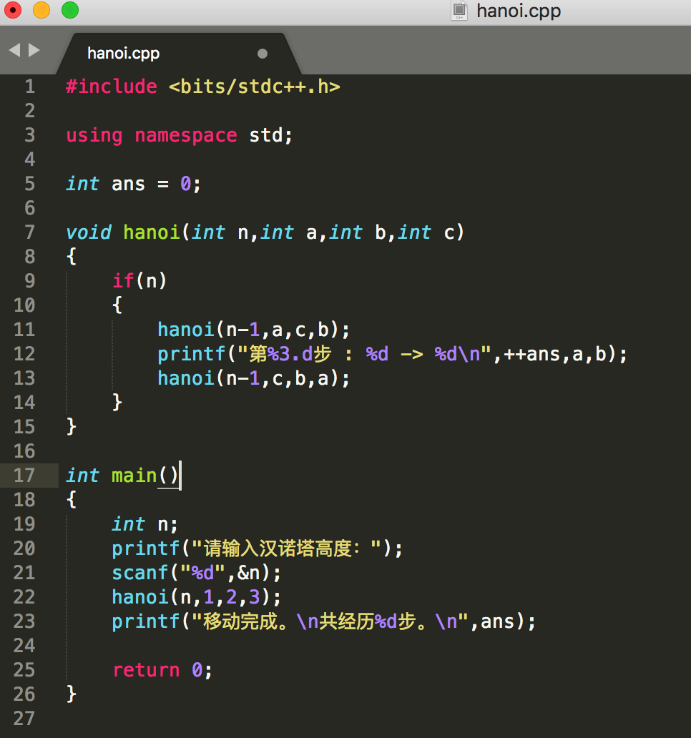

1. **实验结果**

